结果你还是想看攻略么？好吧。
以下为图文攻略。
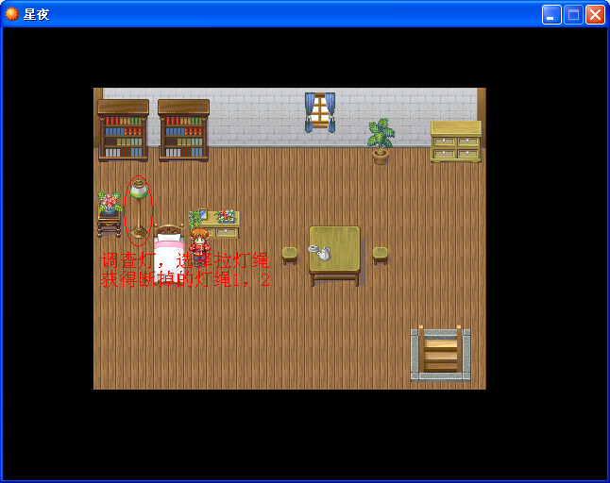
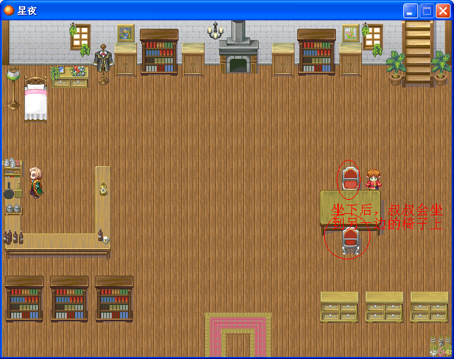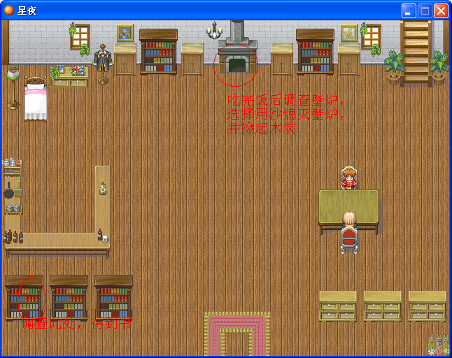
得到书和木炭之后，到玄关（正下方地毯中间的地板为传送点）
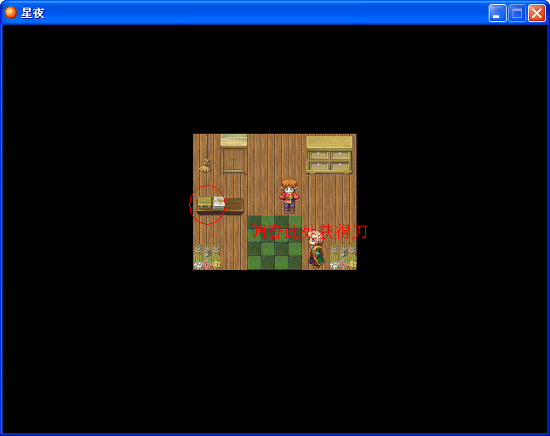
与叔叔对话后可前往城镇。
到达城镇后，霍特因为操劳过度而晕倒，被路人送往医院（好酱油啊····）
继续前进，向地图上方的楼梯走，可前往码头，与水手对话后得知需要通行证明，
前往镇长家，镇长告知主角，要找到遗失的宝物才能得到通行证明。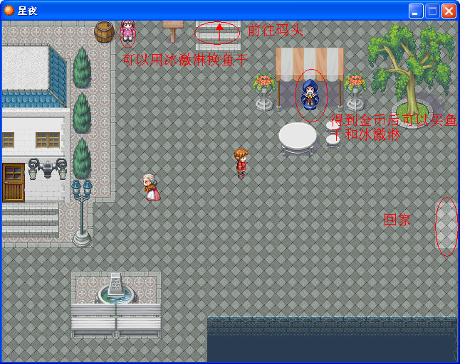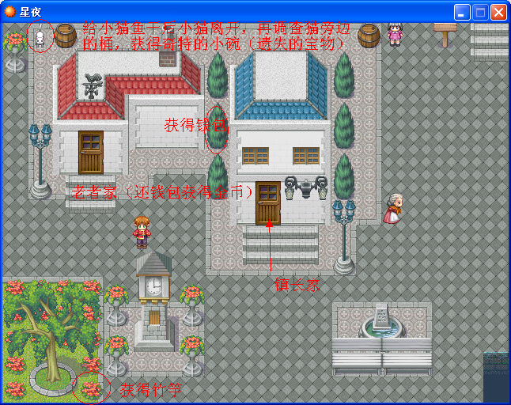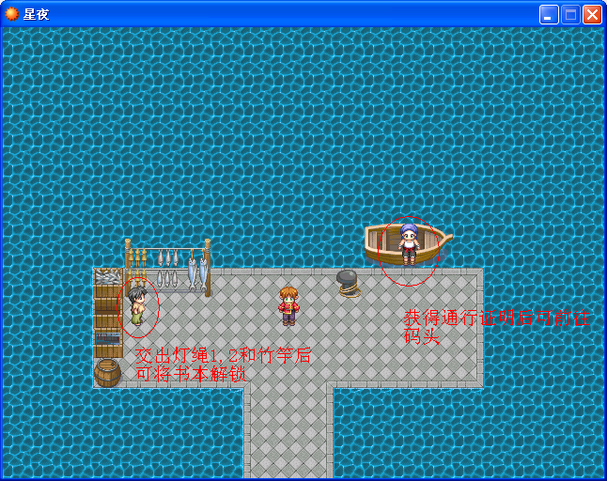
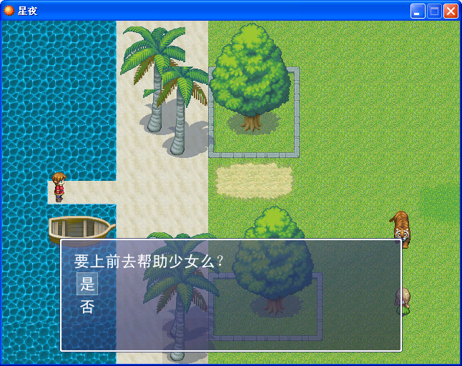
你可以选择不去救，真的不去救，然后喜闻乐见(☆_☆)救下少女之后，不管选择是否去试练洞穴，少女都会前往森林深处中的洞穴等你（不同的是，选择去的话少女会在洞穴内等你。选择不去少女会在洞穴外等你，之后与少女对话后少女进入洞穴）与洞穴内的少女对话后开始探索洞穴。
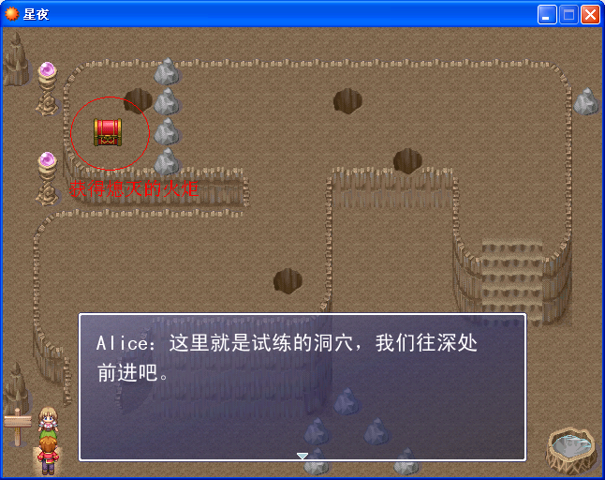
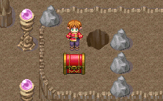火炬的获得方法
进入洞穴深处，到达第一个试练关卡，冰上行走（各个系列神奇宝贝中都出现过，难度不大）
下面给出一种解法（解法不唯一，如果冰突然不滑了，你可以理解为冰化了o(≧v≦)o~~）

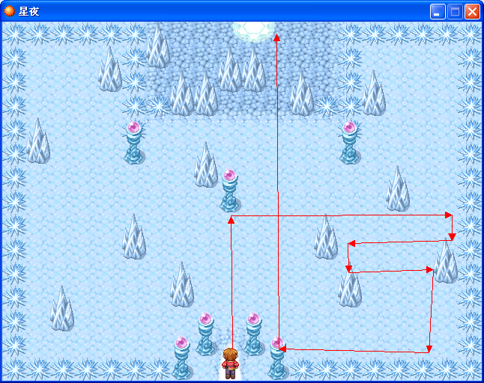
下一关（类似神奇宝贝中需要闪光术的洞穴）按照之前获得的童话书的指示前进（勇士的那个）

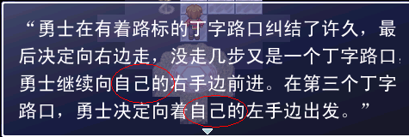注意关键词
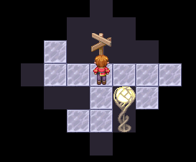向右走
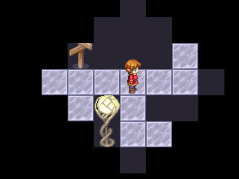注意，向角色的右边走
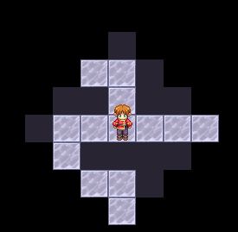同上，向角色的左边走
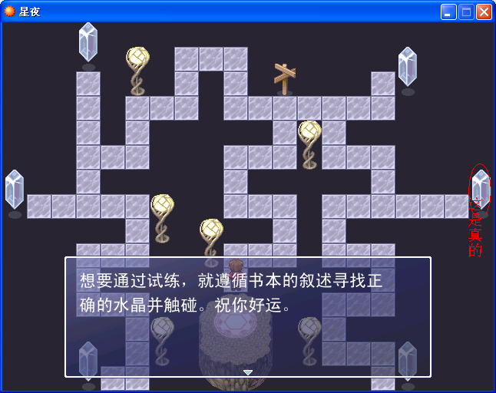
下一关，站在魔法阵上，回答问题，错误的话就会回到洞穴入口，但前两个试练不需要重打
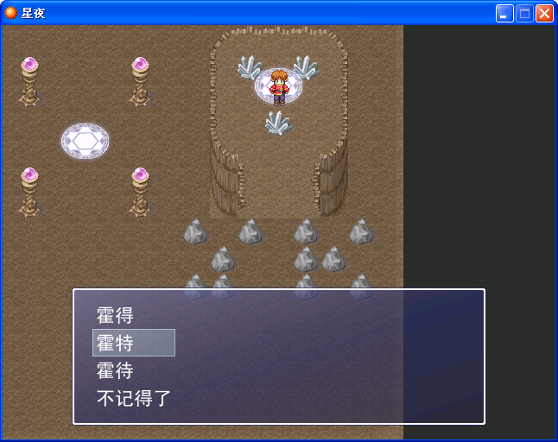
回答完问题后再次站到魔法阵上按确定键，选择传送，从梯子出洞穴
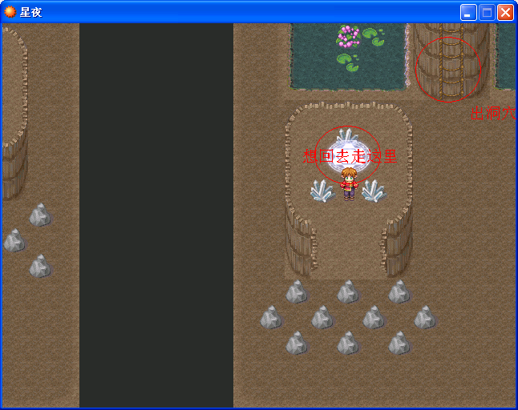
下一关，诚实
出洞穴看到一个箱子，可以选择打开或不打开，打开后触发诚实试练，不打开不影响游戏进行，但不计算试练通过次数，无法获得地图。打开后旅人出现，直接归还则试练通过次数增加，并得到地图，选择不归还的话再选择都不要则试练通过次数增加，并得到地图，选择金币试练失败并返回洞穴入口，选择地图则试练通过次数不增加，得到地图。
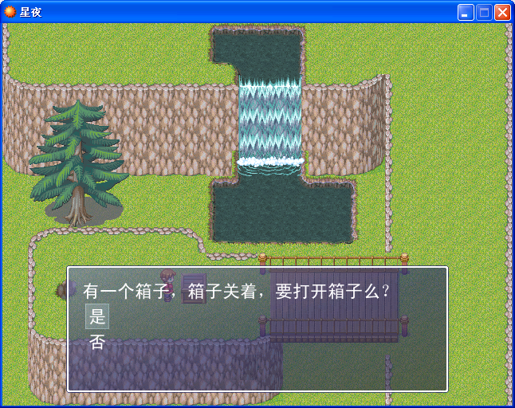
下一关是逻辑能力的考验
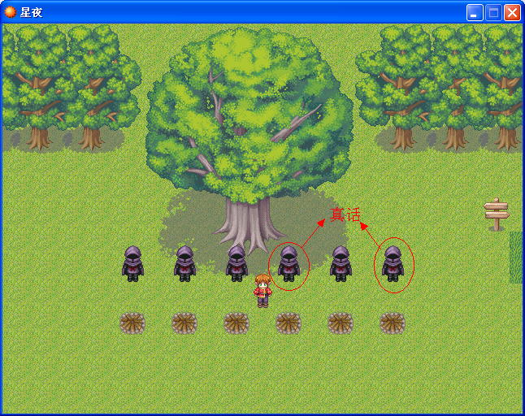
点燃这两个人面前的柴堆，并调查路牌，试练通过。
如果多点燃了或点错了，则回到洞穴入口。
最后的试练(与神奇宝贝中迷路之森类似，各种相同的房间重复出现，根据书和地图选择正确的道路。)

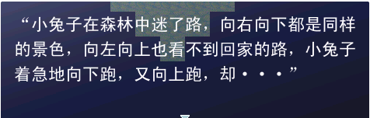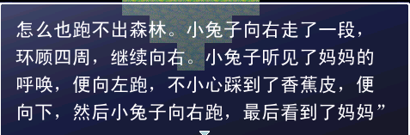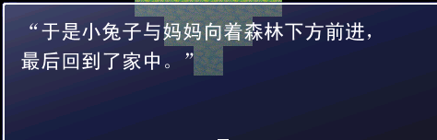
跟着小兔纸一起跑吧···亲···
顺序为右下左上下上右右左下右下
到达星夜之森，向上走，与少女对话，通关。

